# 目录

目录 1

第6章 STM32F407VG-看门狗 2

6.1 看门狗介绍 2

6.2 独立看门狗 2

6.2.1 独立看门狗工作原理 2

6.2.2 独立看门狗相关寄存器 2

6.2.3 独立看门狗实验 4

6.3 窗口看门狗 4

# STM32F407VG-看门狗

## 看门狗介绍

看门狗作用：监测程序的运行，一旦程序出现不可恢复的错误时就会让CPU复位(看门狗复位)。

使用看门狗的目的：防止程序出现意外。

看门狗工作原理：利用一个定时监测，如果在规定的时间还没有进行喂狗，说明程序出现异常，会进行复位。

## 独立看门狗

### 独立看门狗工作原理

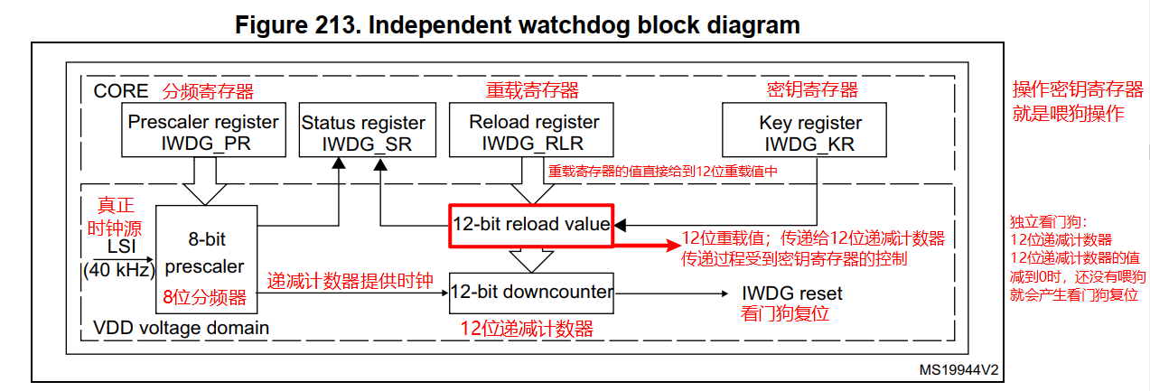

配置独立看门狗，操作步骤如下：

1. 配置分频器
2. 配置重载寄存器
3. 配置密钥寄存器

### 独立看门狗相关寄存器

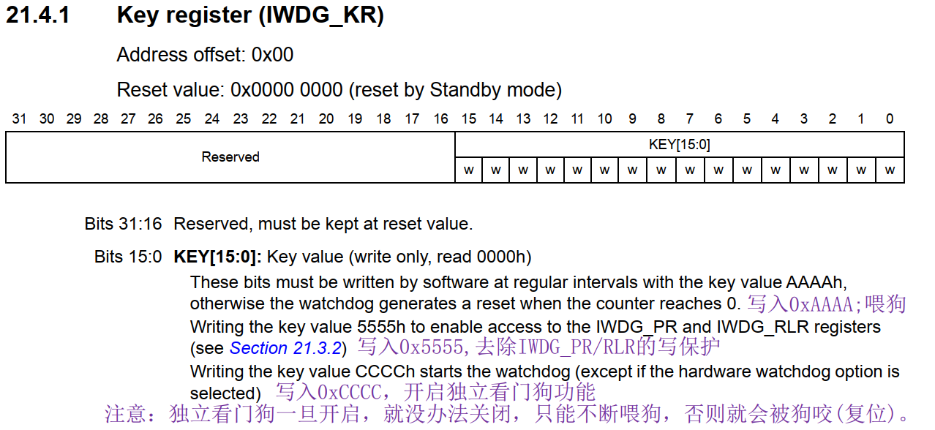

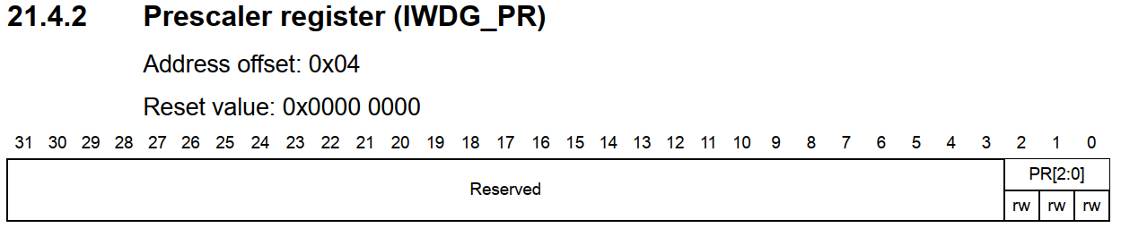

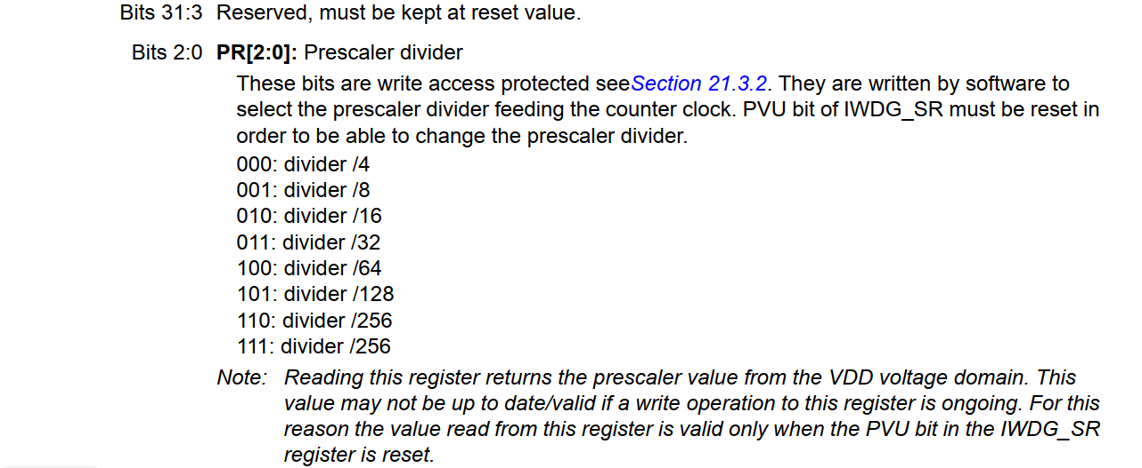

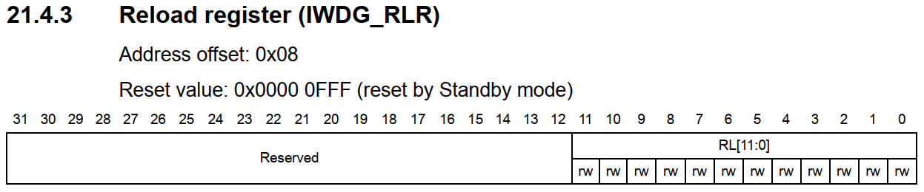

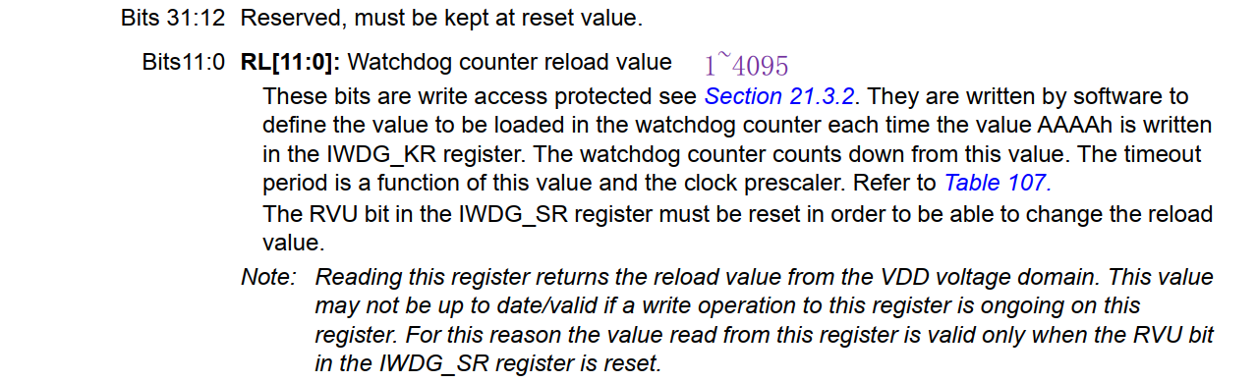

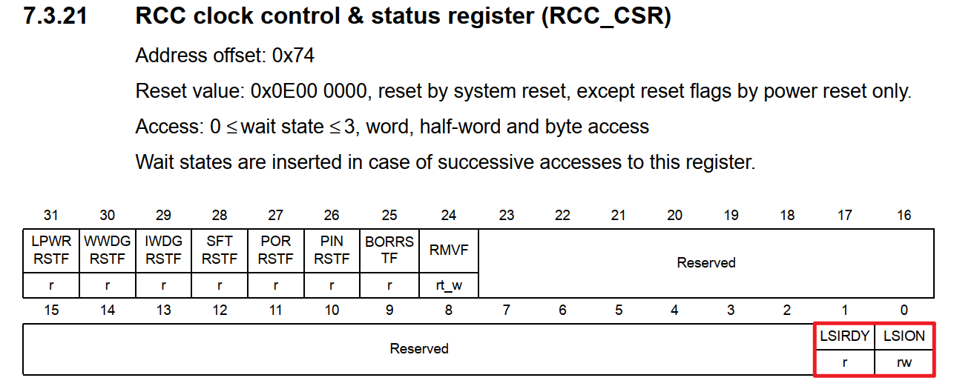

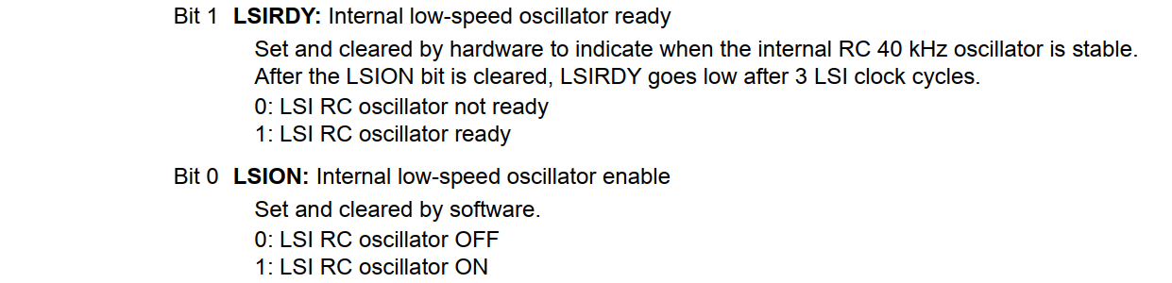

### 独立看门狗实验

1. 初始化
2. 开启LSI时钟
3. 等待LSI时钟准备就绪
4. 配置密钥寄存器(写入0x5555)
5. 配置分频器
6. 配置重载寄存器
7. 配置密钥寄存器(写入0xAAAA----第一次喂狗)
8. 配置密钥寄存器(写入0xCCCC----启动看门狗)
9. 不断喂狗

配置密钥寄存器(写入0xAAAA)

注意：不要等到时间到了才喂狗。

## 窗口看门狗